Классный час « Я талантлив!»
Цели:
выявить качества человека, который называется гениальным, талантливым, способным;
помочь учащимся в познании своего внутреннего мира, своих интеллектуальных возможностей;
• воспитывать личность, понимающую ценность каждого человека;
• расширять кругозор детей;
• формировать положительную мотивацию к саморазвитию;
• способствовать активному посещению обучающимися различных кружков, секций;
• способствовать развитию детских способностей и талантов;
Ход занятия

1. Вступление.
- Здравствуйте, ребята и уважаемые родители ! Тема нашего сегодняшнего классного часа «Я талантлив!» (слайд 1)
В жизни каждого человека есть увлечение. Люди рисуют, поют, собирают марки, часами просиживают за компьютером, разводят рыбок или слушают музыку, читают или выращивают кактусы. У каждого свое хобби.

Эпиграф:
Познаем самих себя;
Пусть при этом мы не постигнем истину,
Зато наведем порядок в собственной жизни,
А это для человека – самое насущное.
Блез Паскаль

Девиз: “ Каждый талантлив по-своему!”

Наши принципы:
Познай себя - это интересно!
Сотвори себя - это необходимо!
Утверди себя – это возможно!
Прояви себя – это реально!
Для того чтобы достичь высот совершенства в любом деле необходимо познать начало, которое может привести к этой высоте.
Что такое талант? Все ли люди талантливы?

Давайте попытаемся ответить на этот вопрос?
...Талант — это вера в себя, в свою силу...
Горький М.

«Талант является гораздо более ценным, чем деньги,
поскольку его нельзя потерять или украсть»
Наполеон Хилл (слайд 2)
Томас Эдисон, знаменитый американский изобретатель писал: «Гений – это 99% труда и только 1% дарования». (слайд 3)

Что такое талант?
Два тысячелетия назад под этим словом понималось совсем
не то, что мы знаем сейчас.
Талант (τάλαντον, «та́лантон») – в переводе с греческого «весы» или «груз».
Так называлась мера веса, которой в античные времена активно пользовались в Древнем Египте, Греции, Риме, Вавилоне, Персии и других странах. (слайд 4)

Во времена Римской империи талант равнялся объёму одной амфоры, наполненной до краёв.
Кроме измерения веса, талант использовался и как
расчётно-денежная единица в торговле. Постепенно она
стала самой крупной в античном мире. (слайд 5)

Талант человека со временем стали измерять талантами – и, соответственно, называть – особые качества человека, позволяющие ему заниматься каким-либо делом с любовью, непринуждённостью и удивительным, ни на что не похожим результатом. (слайд 6)

Существует библейская притча о трёх рабах, которым хозяин подарил монету под названием «талант». (слайд 7-14)

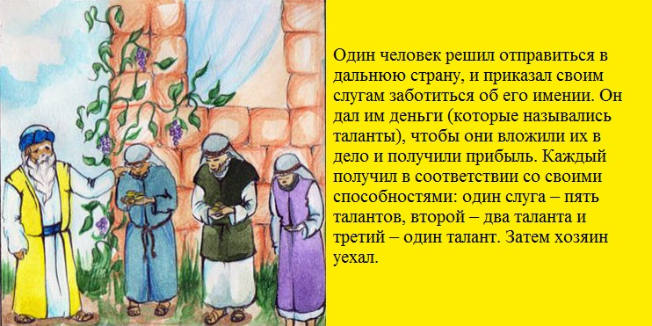
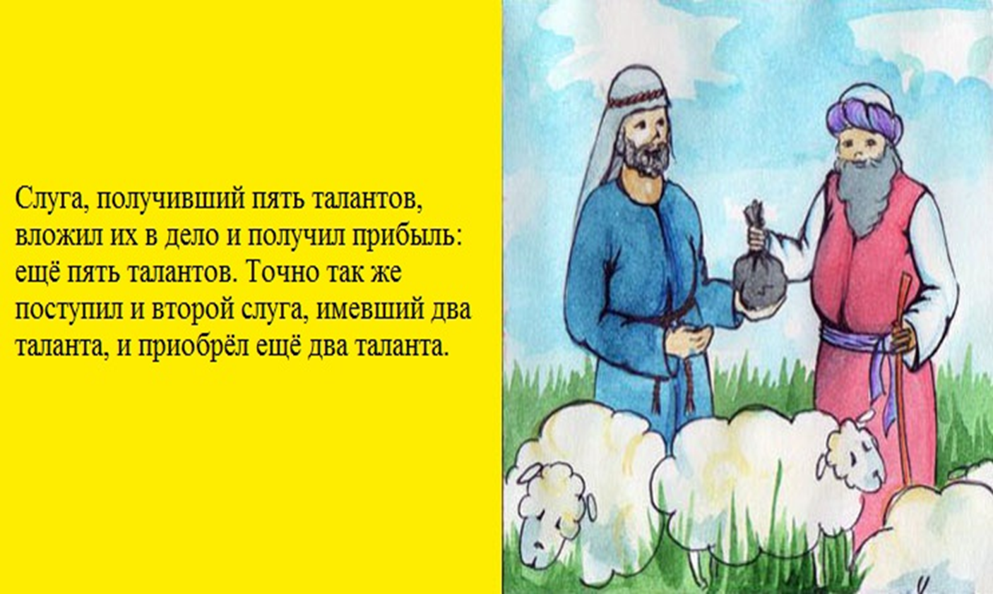
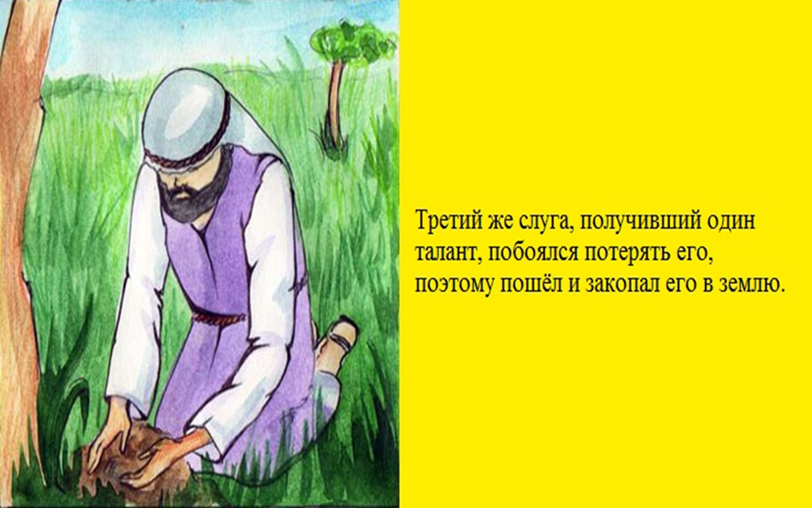

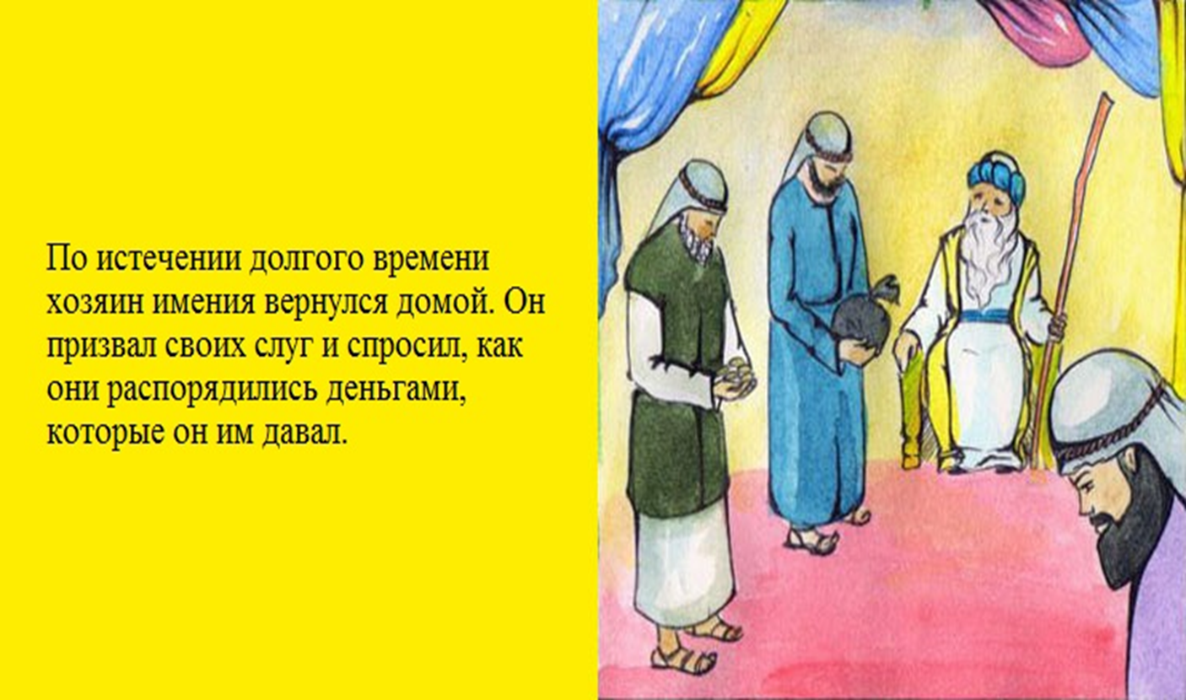

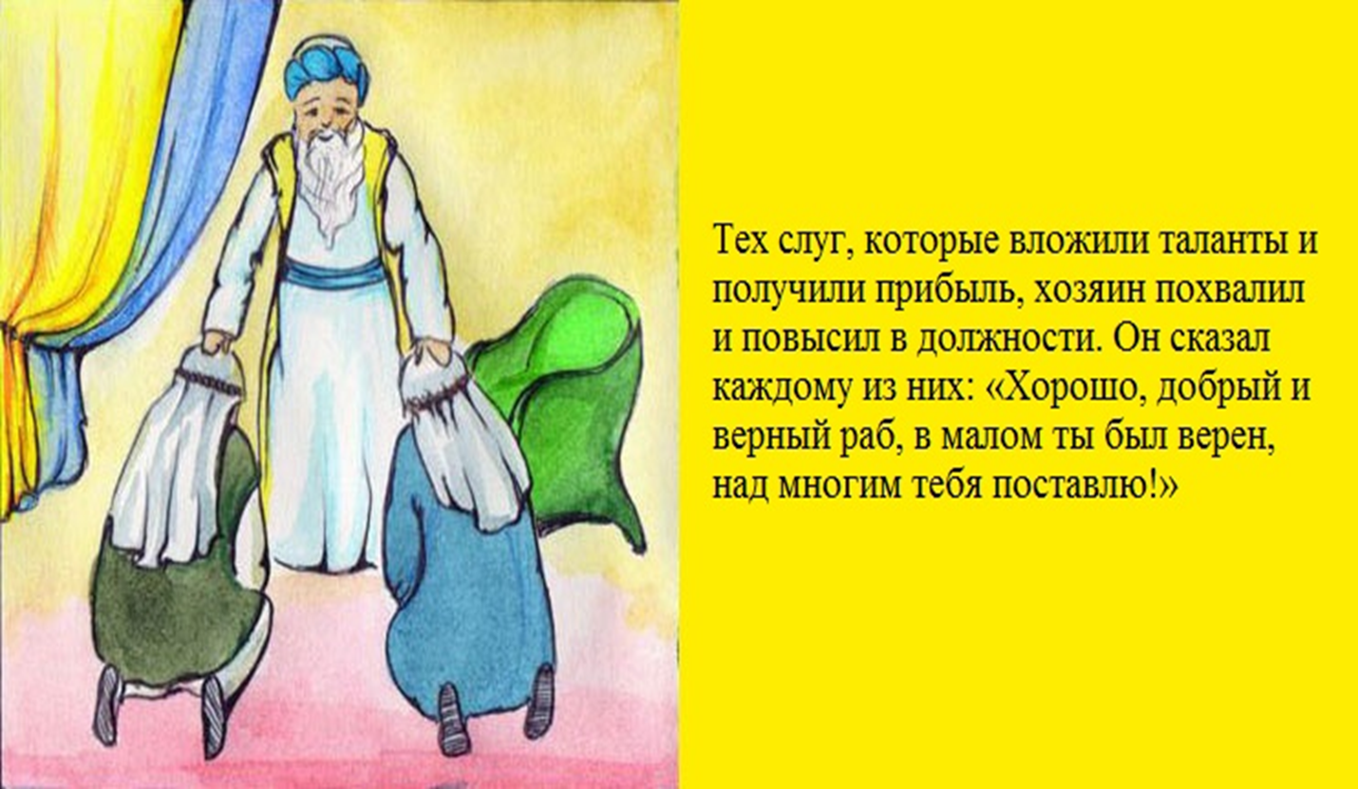

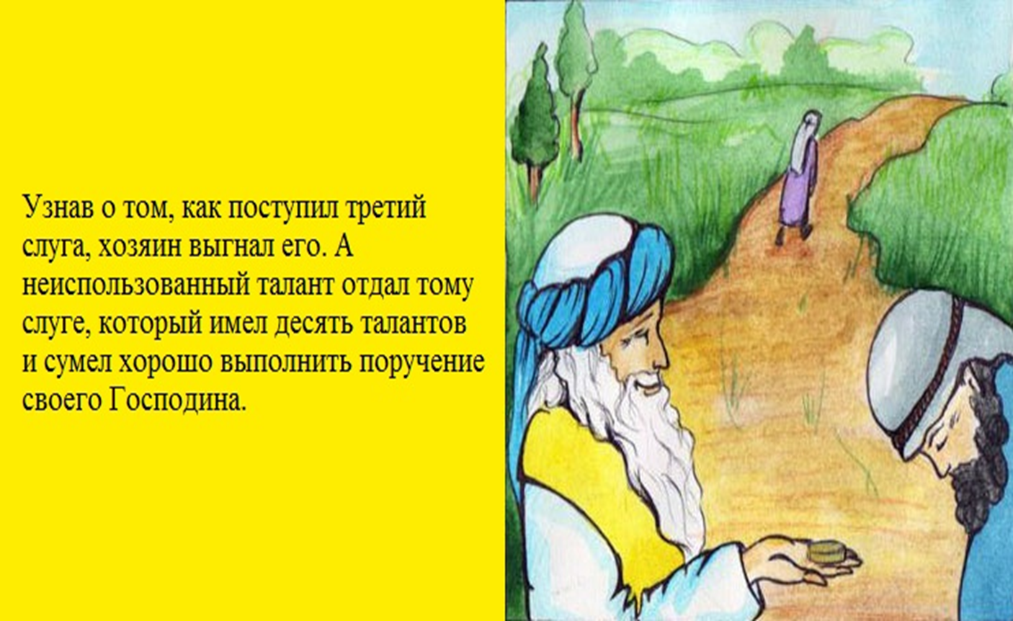

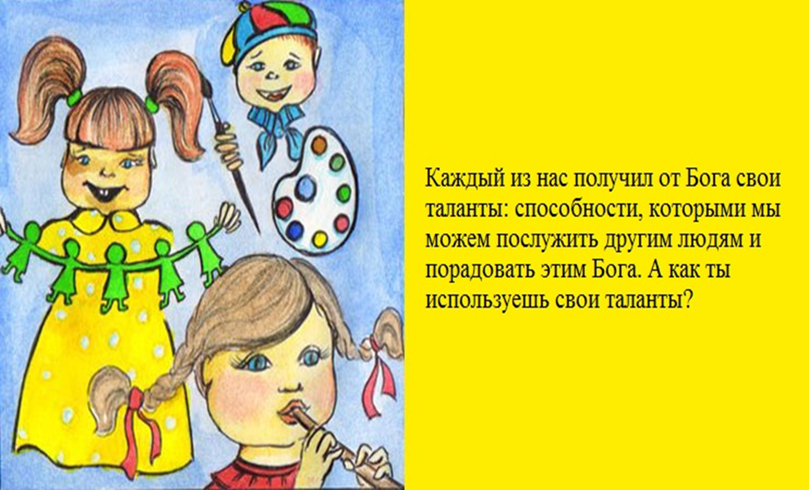

- Мотивация
На ваших столах лежат бумажные салфетки. Возьмите, пожалуйста, по одной и сверните её пополам любым способом. Оторвите с любого края уголок. Сверните её ещё раз пополам и опять оторвите кусочек с любого уголка. Сверните в третий раз пополам и снова оторвите. А теперь разверните и продемонстрируйте то, что у вас получилось (Ученики показывают салфетки). (слайд 15)
Вряд ли найдётся пара салфеток, на которых повторяется рисунок. Инструкция для вас была одинаковой, почему же мы получили разный результат? Как вы думаете?
- Мы все разные, по-разному складывали, отрывали.
- Конечно, мы все разные, непохожие друг на друга, но все по–своему интересны и неповторимы.

Талант есть у всех людей, только не всегда человек знает какой именно. И даже сомневается в том, что он у него есть. Есть непременно! Кому-то не хватает уверенности в себе, кто-то стесняется – а это тоже неуверенность. Кто-то не хочет рисковать. Кто-то просто не осознает наличие у него таланта.
Помните у Ричарда Баха: «Каждому из нас при рождении дается глыба мрамора и инструменты, чтобы превратить ее в статую. Некоторые так и таскают эту глыбу с собой всю жизнь, ни разу ее не коснувшись. Некоторые довольно быстро разбивают ее на маленькие осколки. А некоторым таки удается создать из нее великий шедевр!» Вы – уникальный человек! Каждый из нас уникален. Каждый талантлив. Каждый самостоятельно может этот талант раскрыть.

- Обмен мнениями и опытом
Как раскрыть свои таланты? Что помогает человеку найти и раскрыть свой талант?
Раскрытие таланта, его развитие происходит у каждой личности по-своему. Кто-то очень рано раскрывает свои таланты (например, известный композитор Вольфганг Моцарт с трёхлетнего возраста увлекался музыкой на клавесине, а в 4 года он уже сочиняет свои пьесы и даёт небольшие музыкальные концерты), а кто-то очень долго пробует себя, ищет свое призвание.
1. Кто хочет рассказать о своем (их) таланте (ах), о талантах близких вам людей?
2. Каких результатов вы достигли в развитии своего таланта?
Ребята рассказывают о своих талантах и по возможности показывают.

- Дискуссия
Классный руководитель организует дискуссию, зачитывая высказывания, а учащиеся называют фамилии учеников, на их взгляд подходящих под названную фразу.
- В нашем классе самым талантливым является…
- Часто меня приятно удивлял своими возможностями……
- Самая одаренная личность в нашем классе – это…
- Лучше всех умеет в классе выслушать, понять и
поддержать…
- Если в классе скучно, то значит, в нем отсутствует…
- Мне интересно наблюдать, как у доски отвечает…
- Возможно, мы очень скоро увидим в отличниках…
- Чаще всего мне будет сниться…
- Лучше всех в классе поет…
- Лучше всех танцует…
- Самым добрым человеком в классе, можно назвать…
- Лучше всех в классе рисует…

5. Физкультминутка
Необходимо хлопнуть в ладоши, если относишь себя к следующей категории:
- Хлопают все присутствующие;
- Только те, кто любит игру в шахматы;
- Только те, кто любит исследования;
- Только те, кто любит петь;
- Только те, кто хорошо учится;
- Только те, кто не любит танцевать;
- Только те, кто любит вышивать;
- Только те, кому нравится играть в футбол;
- Только те, у кого прекрасное настроение.

7. Упражнение «Мои таланты и увлечения в лучах солнца!»
Каждому ученику выдаётся лист бумаги. В центре листа в круге написано «Я МОГУ!». Ученики рисуют лучи солнца, вдоль которых записывают то, что они могут сделать не просто, а талантливо. Листы прикрепляются на доску и некоторые надписи зачитываются.

8. Заключение
На этом наш классный час подошел к концу. Я надеюсь, что для каждого из вас он не прошел даром. Для того чтобы проявить свой талант, нужно поглубже заглянуть в себя и не бояться сделать первый шаг. Старайтесь понять, чем бы вам хотелось заниматься, терпеливо прислушивайтесь к себе. Ведь жизнь увлеченного человека гораздо богаче, интереснее, красочнее. Спасибо за внимание. Всем до свидания.

